实验报告
专业： 软件工程
姓名： _施铭__
学号： 3220101720__
日期： 10.23
地点：

课程名称：____计算机图形学___ 指导老师：______ _______成绩：_______ __
装 订 线
实验名称： OpenGL摄像机 实验类型：_____基础实验_____同组学生姓名：______________

一、实验目的和要求
掌握四元数表示旋转的原理，编程完成正交投影和透视投影的四元数相机，并能使用键盘移动观察相机，鼠标改变观察视角，以实现FPS风格的相机控制。
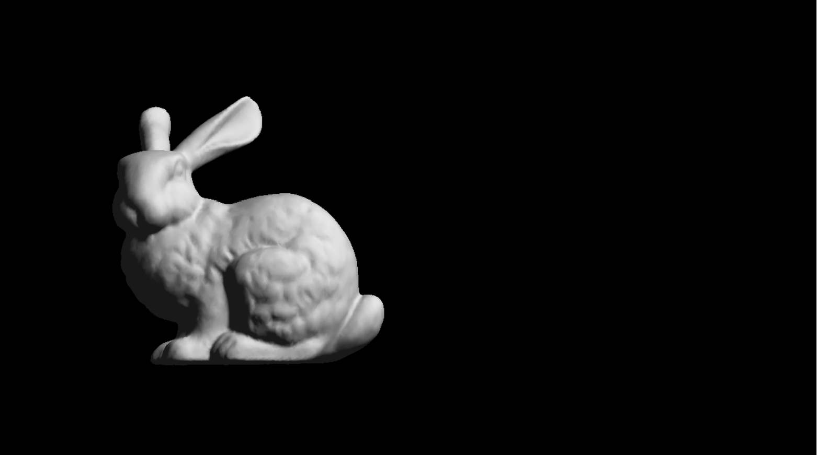

二、实验内容和原理

三、主要仪器设备

四、操作方法和实验步骤

五、实验结果与分析

六、讨论、心得

七、参考链接
[1] 摄像机 - LearnOpenGL CN (learnopengl-cn.github.io)
[2] 四元数(Quaternions) - 知乎 (zhihu.com)

